TRABAJO PRACTICO Nro. 1

*Metodologías y técnicas de estadística para gestión de datos*

Trayecto “Operador en Análisis de Datos”

**Comisión:** lunes 19:30 - jueves 16:30

**Autor:** Lautaro Hernán de la Fuente

**Email:** [Lautaro.delafuente@bue.edu.ar](mailto:Lautaro.delafuente@bue.edu.ar)

**Análisis de la industria del anime del año 1905 al 2021**

El género de animación japonés, es uno de los recursos culturales más representativos del país oriental en la actualidad. En especial, en los últimos 20 años, el género no ha hecho más que crecer, tanto en ventas como en nuevos espectadores dentro y fuera de Japón.

Hoy en día, podemos encontrar este tipo de contenido en casi todas las plataformas digitales conocidas mundialmente como netflix, HBO, amazon, spotify o crunchyroll (plataforma de streaming especialista en la comercialización, distribución y concesión de distribución de licencias del anime).

En este contexto, es que nos planteamos el análisis de esta industria basándonos en la información recopilada por la plataforma myanimelist.net, acerca de los productos creados entre el año 1905 y 2021. Allí encontramos un listado de aproximadamente 12.388 animes junto con información referente al tipo de contenido (TV, película, libro, manga, música, etc.), la o las productoras de ese contenido, la fecha en la que comenzaron a emitirse, la fecha en la que finalizaron, datos propios de la página antes mencionada, referente a la cantidad de gente que consumió por completo ese contenido, quienes aún no lo completaron y aquellos que tienen contenido listado para ver en un futuro, entre otros datos interesantes.

Para comenzar con nuestro análisis, les mostraremos el siguiente gráfico:

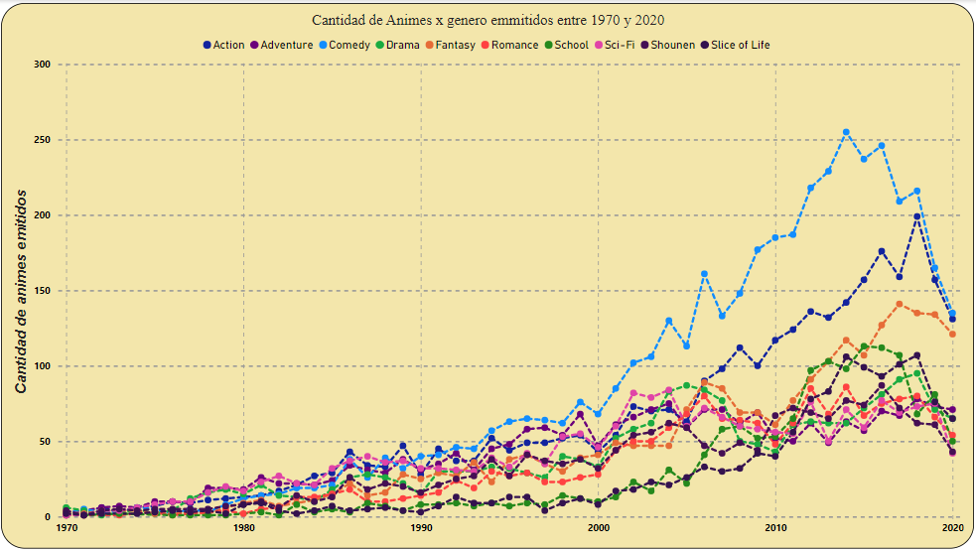

En él, podemos observar el incremento de la cantidad de productos anime, emitidos desde 1970 hasta el 2020. Pasaron de emitirse unos 17 animes al año en 1970 a un pico de 680 animes totales emitidos en el año 2016.

Si vamos al caso del grafico anterior, podemos ver esto mismo, pero segmentando por los 10 géneros más frecuentes, donde encontraremos que el pico máximo de este periodo se dio en 2014, siendo el género de comedia el predominante por amplia mayoría con un total anual de 255 animes, seguido por el género acción con 142 y fantasía con 117.

Cuando chequeamos estos datos a nivel general, vemos que esta es una tendencia que se repite. Como podemos notar en el siguiente gráfico de torta, los 5 géneros que más se repiten entre el anime son: comedia en primer lugar con el 17,5% del anime, seguido por el género de acción (12,89%), fantasía (9,37%), aventura (8,76%), ciencia ficción (8,56%), mientras que el resto acumulan el 42,91% de los productos de este tipo.

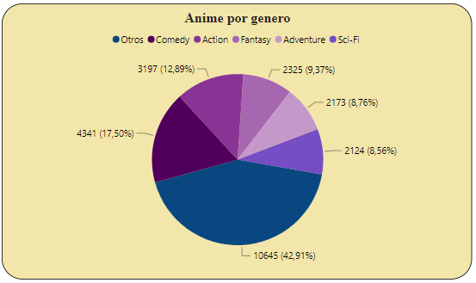

Ahora bien, con la información con la que disponemos, podemos también determinar tendencias en torno a las tipologías de productos japoneses que se ven envueltos en este género de animación oriental. Como veremos en la gráfica a continuación, los tipos de anime más generados por la industria son los programas de televisión con un 30,89% de la oferta, seguido por los OVAs (original video animation) con un 24,18% y las películas con un 16,22% de la oferta.

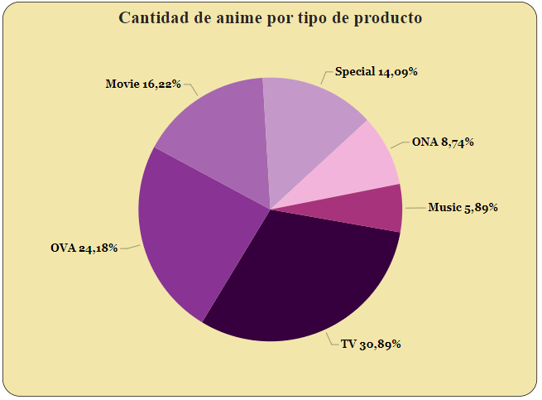

A partir de este dato, dividimos los casos en cuartiles según el puntaje que le dieron los usuarios de la plataforma, siendo el Q1 aquel con el rango más alto de puntajes, y el Q4 aquel con menor puntuación. Al realizar esta segmentación, nos dimos cuenta, basados en el siguiente cuadro comparativo, que solo el 48,41% de la oferta animada del país asiático, alcanza una puntuación inferior a los 6,48 puntos (Correspondiente al Q4), mientras que el otro 51,59% (sumatoria entre las 3 categorías restantes) supera esta puntuación hasta llegar a los animes mejor valorados con unos 9,19 puntos, como son “FullMetal Alquemist: Brotherhood”, seguido por “Shingeki no kiojin” con 9,17 puntos.

Esto nos lleva a pensar que un poco más de la mitad de los productos salidos al mercado, fueron aceptados más que satisfactoriamente por el mercado.

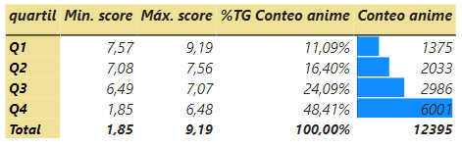

A continuación, y ya para ir cerrando esta serie de análisis, tenemos un gráfico box and whisker, que nos muestra como es la desviación típica de cada uno de los tipos de anime (tv, special, ova, etc), segmentados a su vez por los cuartiles propios de cada uno de ellos.

Del mismo podemos rescatar una serie de características:

* Aquel que acumula una mayor cantidad de animes en un mismo cuartil son los tipos OVA. Con una desviación típica de 0,53 en el cuartil número 4, lidera el podio de aquellos con el tipo de oferta con mayor puntuación negativa. A su vez, la totalidad de animes que posee esta categoría con buena valoración, no lo acompaña. Al tener una desviación tan elevada de la media, la cantidad de oferta valorada satisfactoriamente es inferior al 42%, lo que nos lleva a pensar que, por norma general, los OVAs no son bien recibidos por el público.
* La categoría mejor parada estadísticamente hablando son los programas de televisión, debido a que posee más oferta que cualquiera, y su distribución es un poco más equitativa. La desviación de cada uno de sus cuartiles no es tan elevada como en el caso anterior, y el porcentaje de animes valorados satisfactoriamente es mayor que en otros casos.
* Si hablamos del peor tipo de categoría anime, esa sería la de música, debido a que posee una menor cantidad de productos emitidos, y en su gran mayoría (78,6% perteneciente al cuartil 4), los mismos no fueron bien valorados por los usuarios de la plataforma.

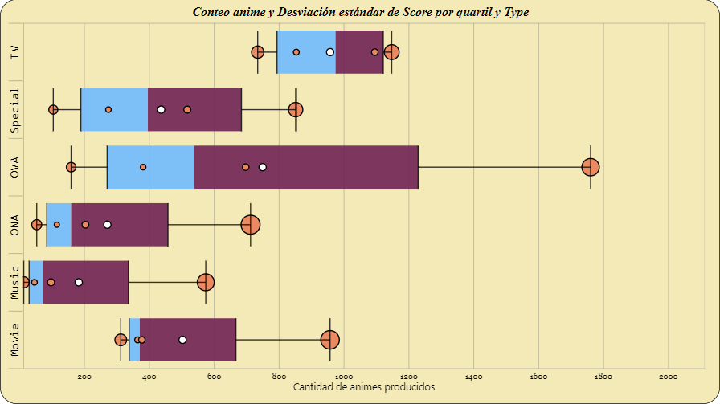

A modo de conclusión, podemos decir que la industria del anime japonés está en su auge. Cada vez más personas de todo el mundo se ven atraídas por este género, generando fanáticos a nivel mundial y una nueva cultura o tendencia popular.

Cada vez más, las plataformas de streaming, se ven atraídas a mostrar este tipo de contenido y la industria se ve forzada a tratar de cumplir con la demanda y las expectativas que muchas veces se espera de este tipo de productos. Solo para demostrar la importancia que genera el anime a nivel económico, en el año 2021 este mercado estuvo valorado en 24.8 miles de millones de dólares y se espera que en el futuro siga en aumento.